**LEMBAR PENGESAHAN**

**FENOMENA KOMUNITAS MOBIL**

**DI KOTA BANDUNG**

**Oleh :**

**EGGA BAGUS PRAKOSO**

**132050407**

**Untuk Memperoleh Gelar Sarjana Pada Program Studi Ilmu Komunikasi Fakultas Ilmu Sosial Dan Ilmu PolitikUniversitas Pasundan**

**Bandung, April 2018**

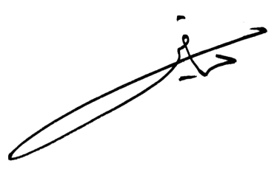Pembimbing,

**Dr. Sutrisno ,M.Si.,**